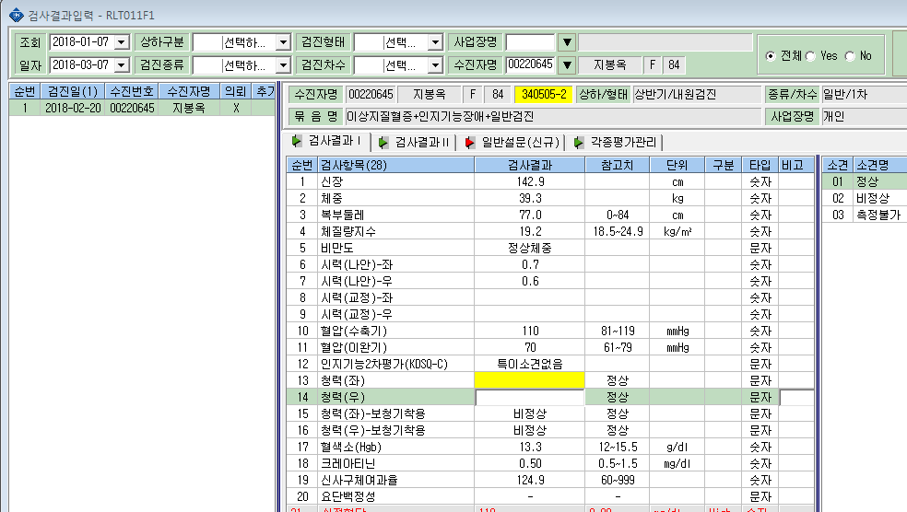
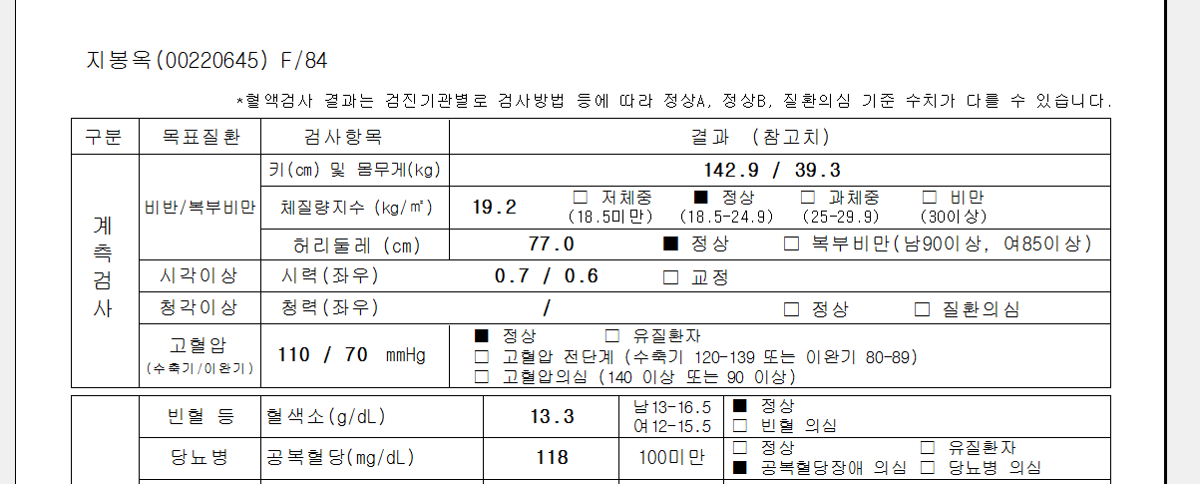
지봉옥님(220645) 결과입력에 보면 청력(좌)(우)보청기착용에 비정상으로 입력되어 있는데
결과지에는 빈칸으로 나옵니다. 확인부탁드립니다.

